【商务角色】
1、创建新客户
（1）点击服务商客户→点击新建客户
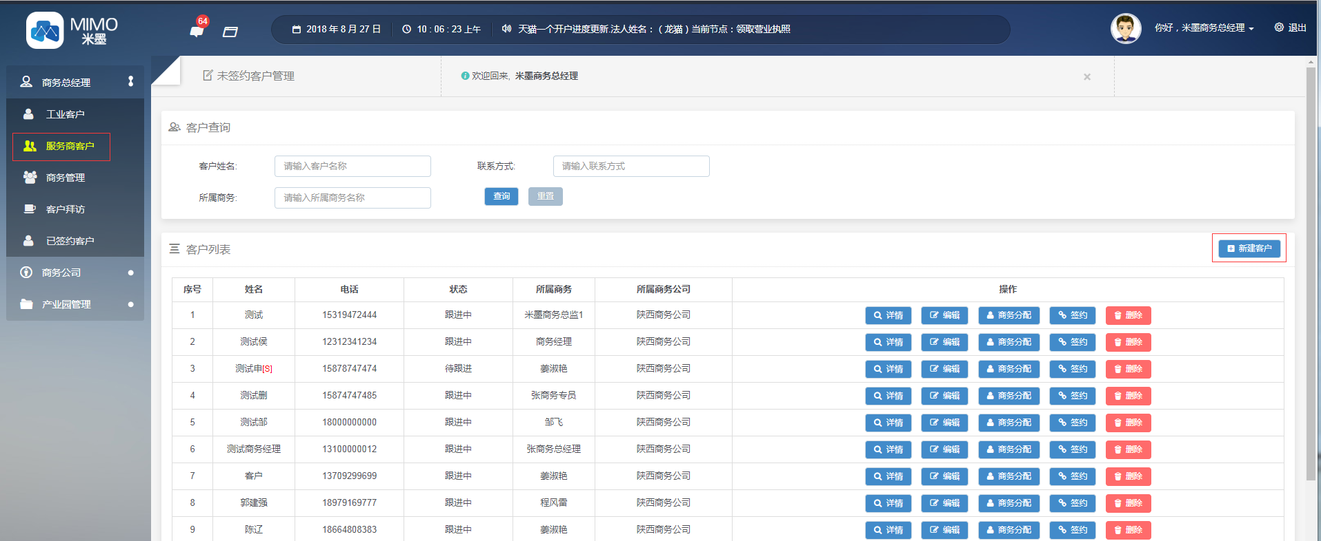
（2）输入客户姓名、选择性别、输入电话、选择主营业务、选择主业务区域、输入月业务额、年业务额，点击保存
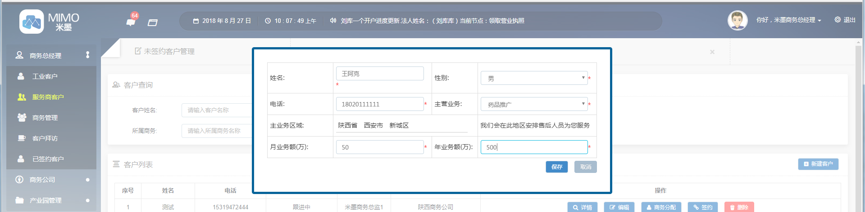
- 编辑
输入客户姓名、点击查询
点击编辑
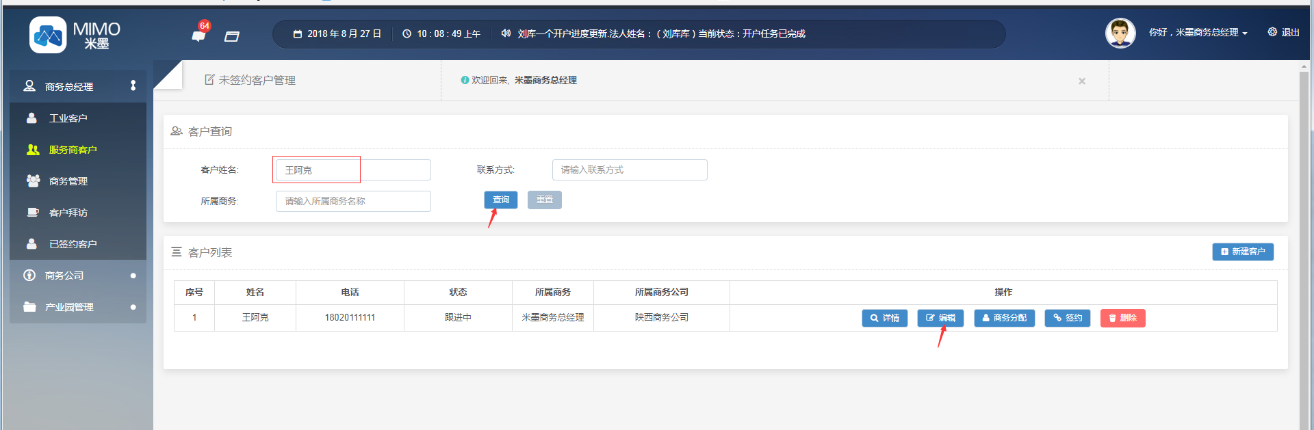
根据提示，输入邮箱、联系地址，点击保存
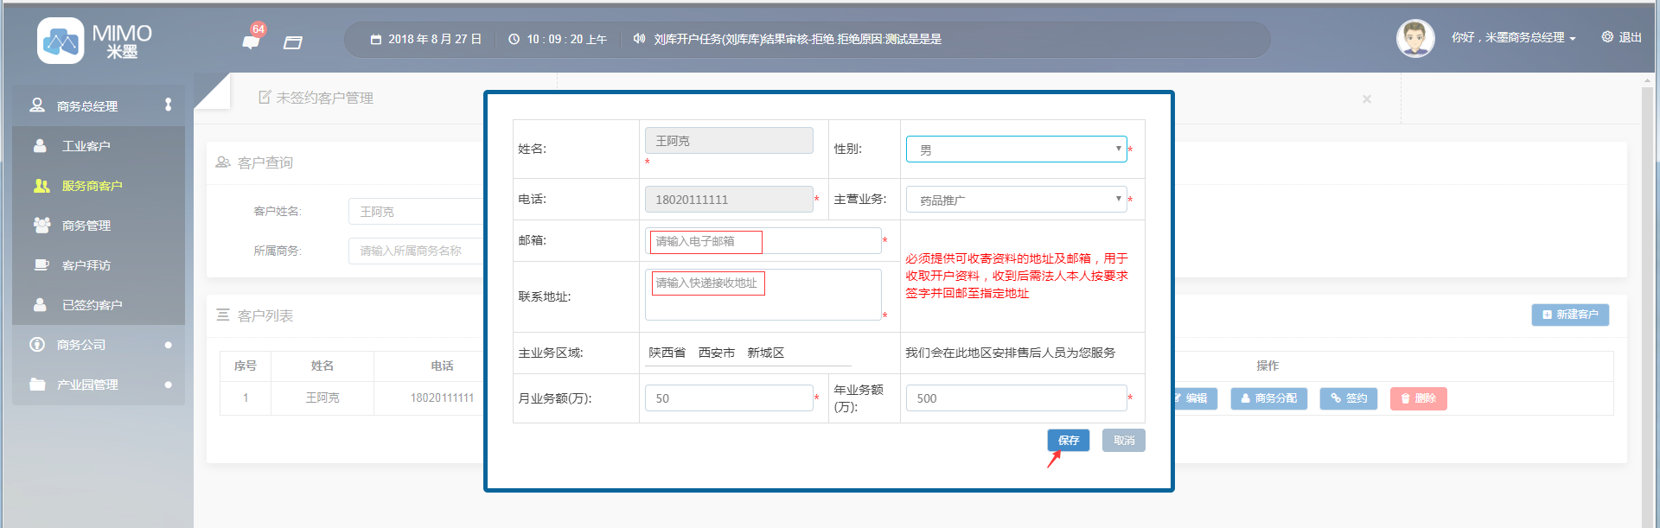

- 签约
1）点击签约
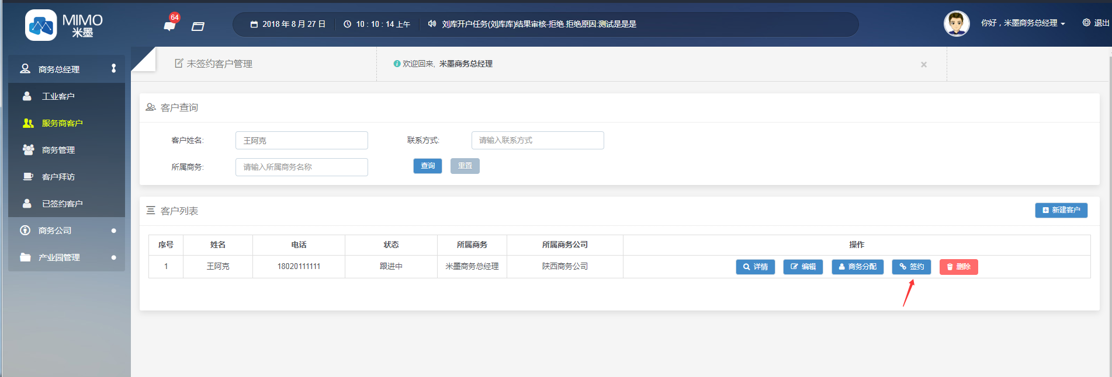
缴费方式：服务商付费
开户方式：已有企业入驻
输入个独开户数量、一般纳税人开户数量，输入应收金额（每个企业开户费用8000元），点击保存，点击发起签约，页面给出是否确认提示语，点击确定
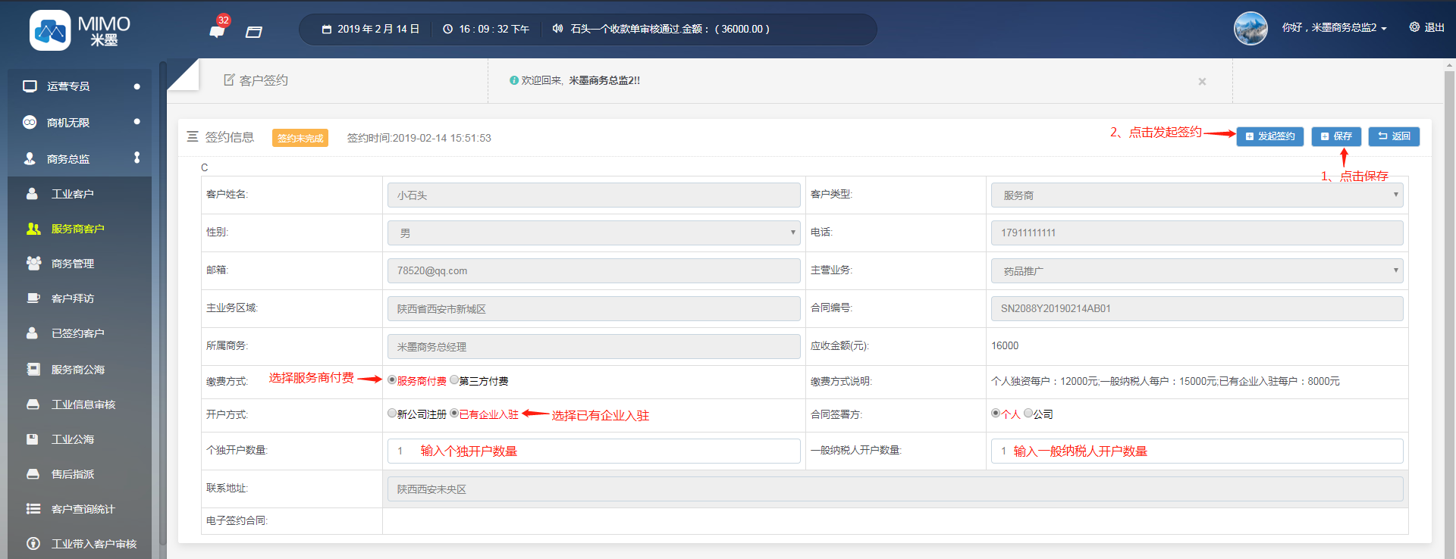

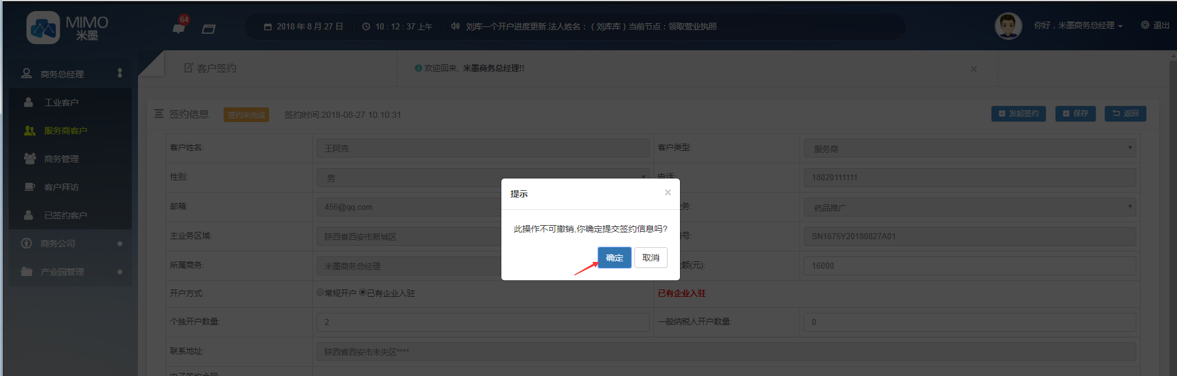
跳至签约二维码扫描页面，把此二维码发送给客户，让客户扫描签约，客户签约后，点击客户已签约【等待档案审核】
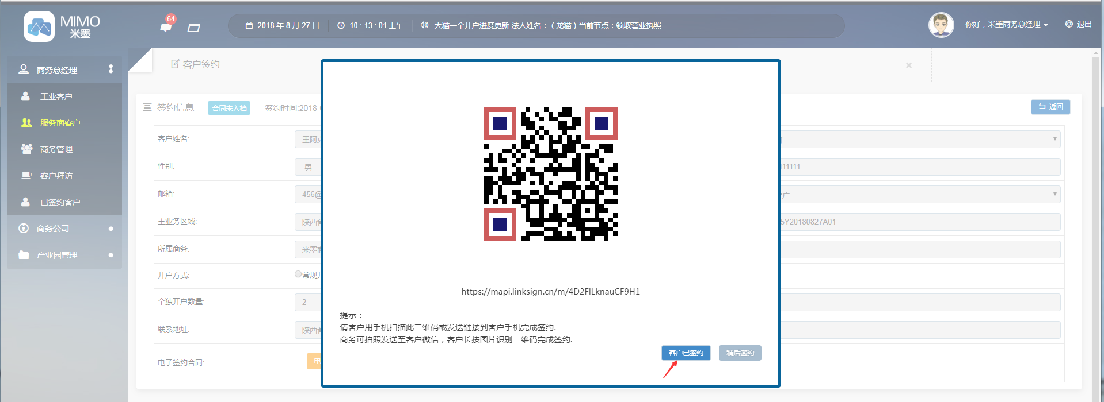

- 服务商已签约，档案审核通过
点击已签约客户，客户列表查看已签约客户信息
合同状态：已入档
开户资料：未提交
收款状态：未结清
点击签约详情，可查看客户签约的电子版合同
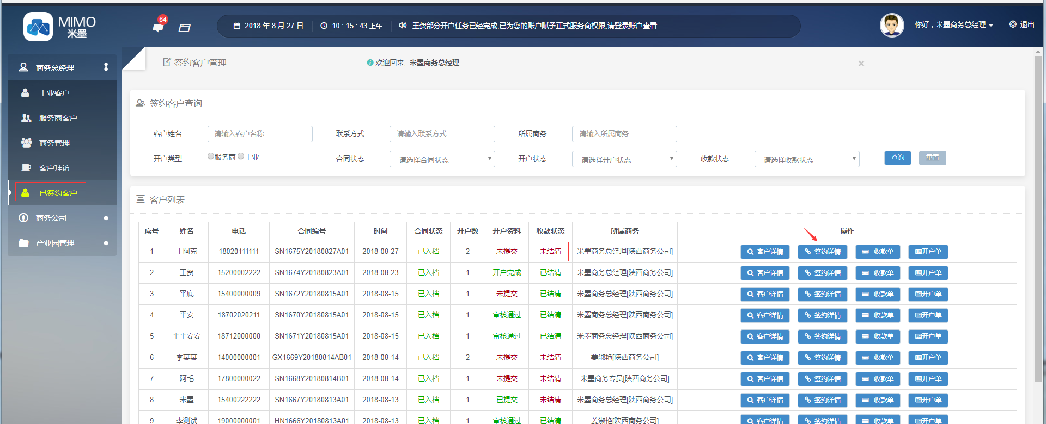
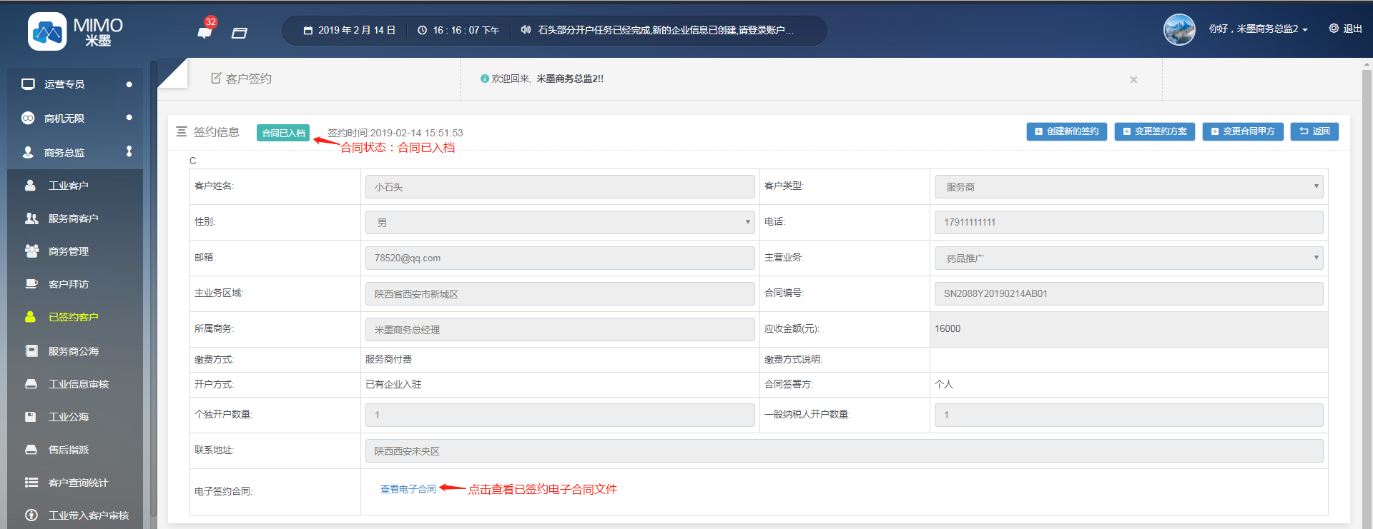

- 创建收款单
1）点击收款单
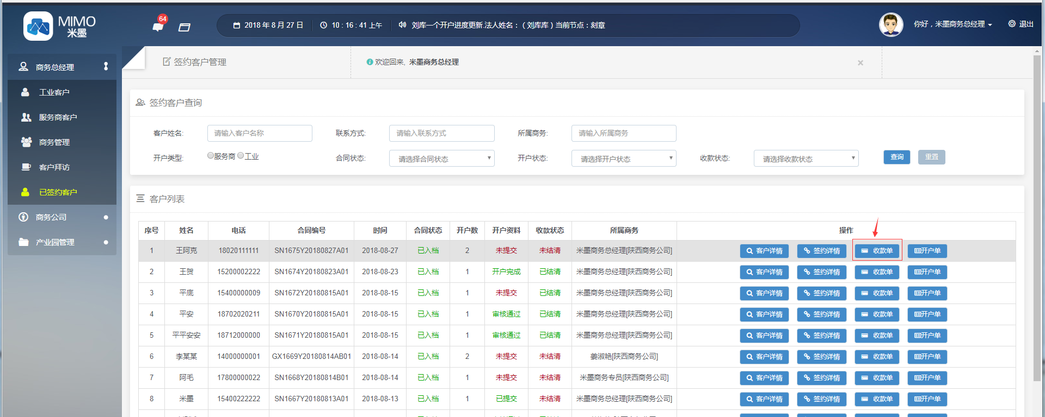
2）点击创建收款单
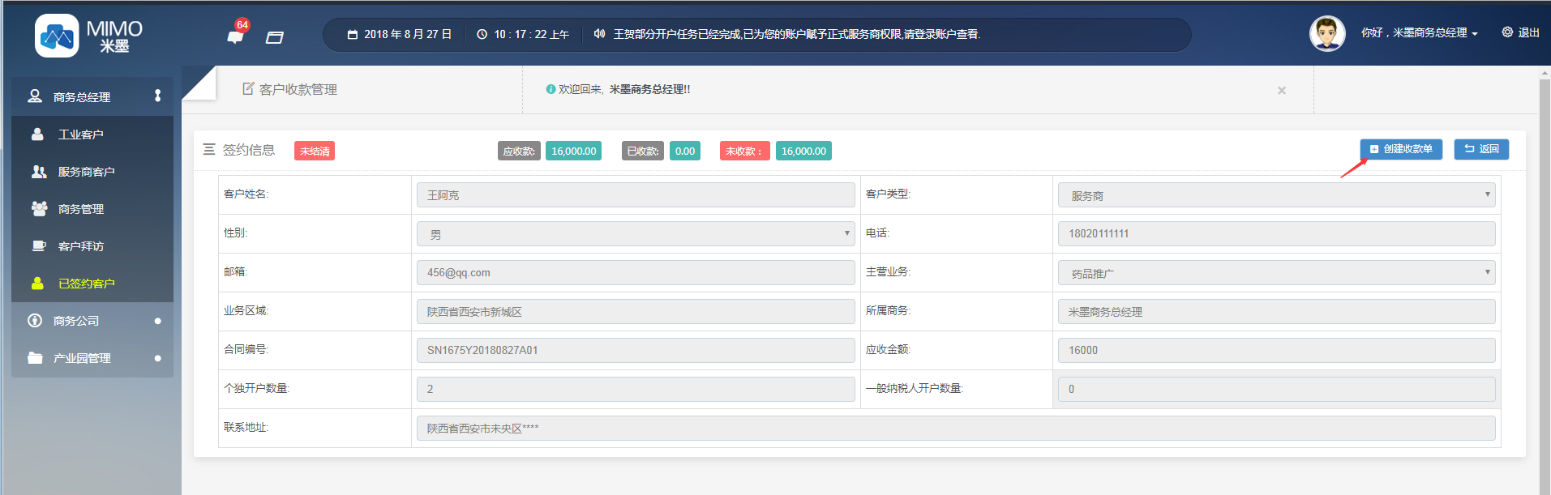
3）输入收款金额、收款票号（必填），选择支付方式、选择收款时间、输入转账账户、输入开户备注、输入备注（非必填），点击保存
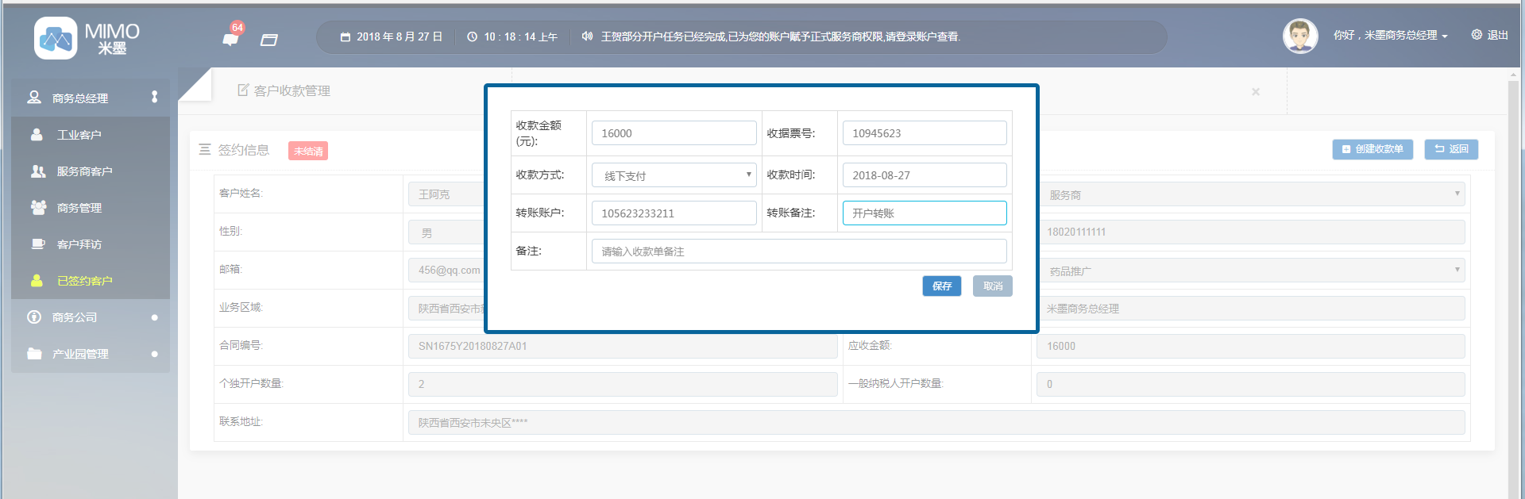
4）提交审核【财务审核】
提交审核之前可删除、编辑收款单
点击提交审核
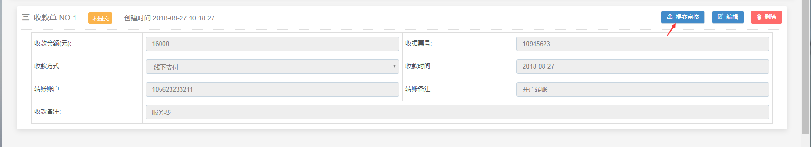
5）财务审核通过
收款状态：已结清
开户资料：未提交
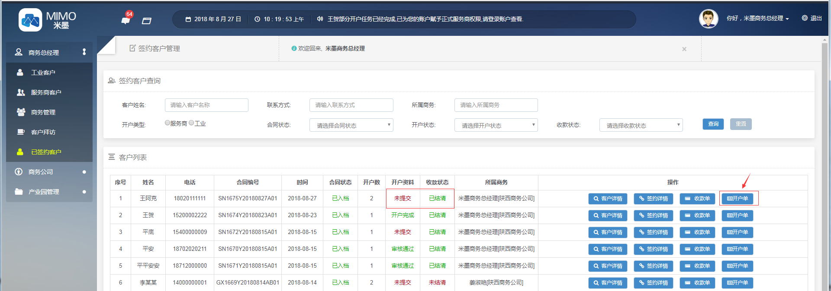
- 创建开户单
1）点击开户单

2）点击创建开户单
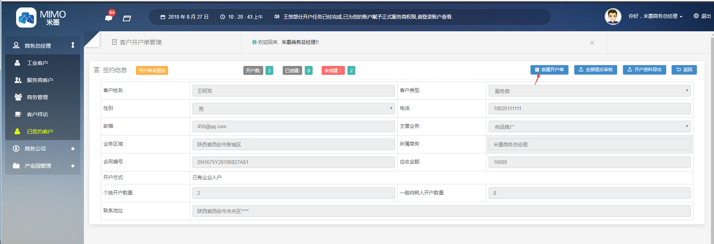
3）输入法人、原有公司信息，点击保存
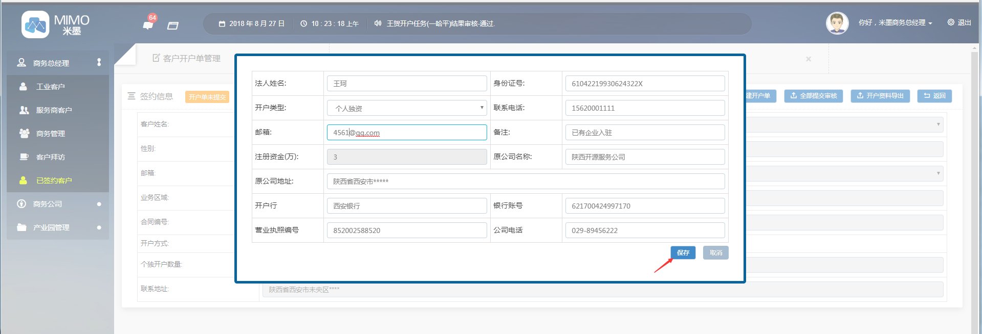3）点击编辑
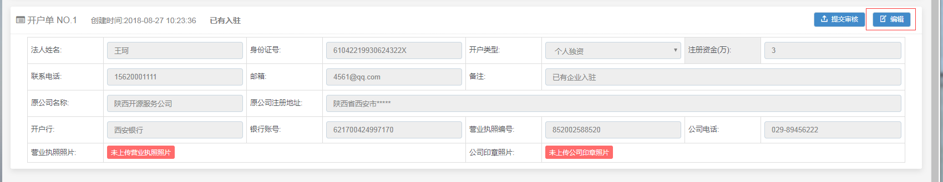
上传营业执照、公司公章照片，上传错误可删除重新上传，点击保存
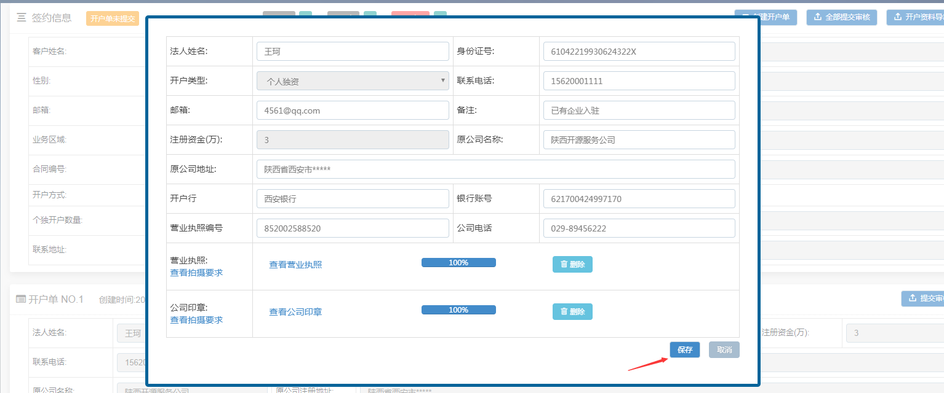

4）提交审核
可查看营业执着照片、公司印章照片
点击提交审核，等待档案审核，开户资料状态：已提交
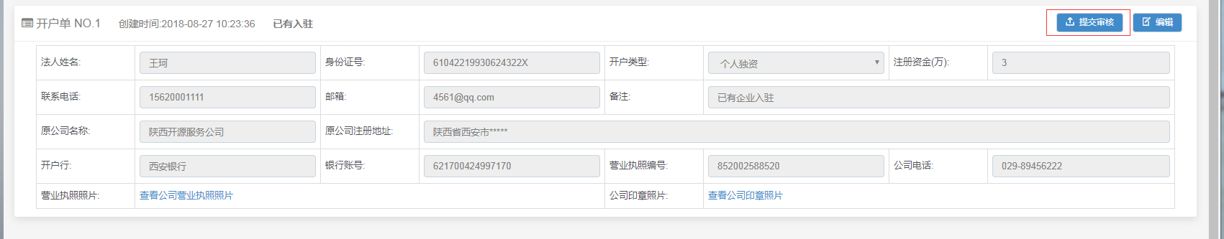
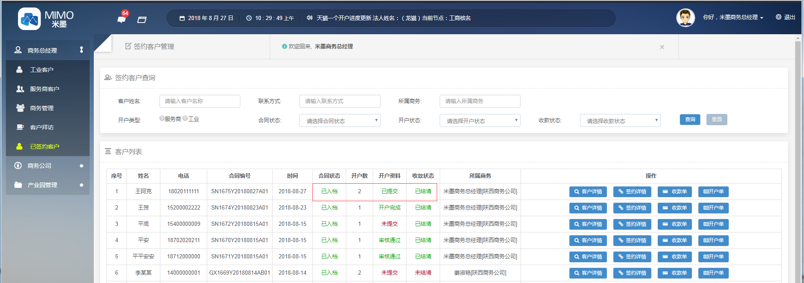
档案审核通过后，开户资料状态：审核通过
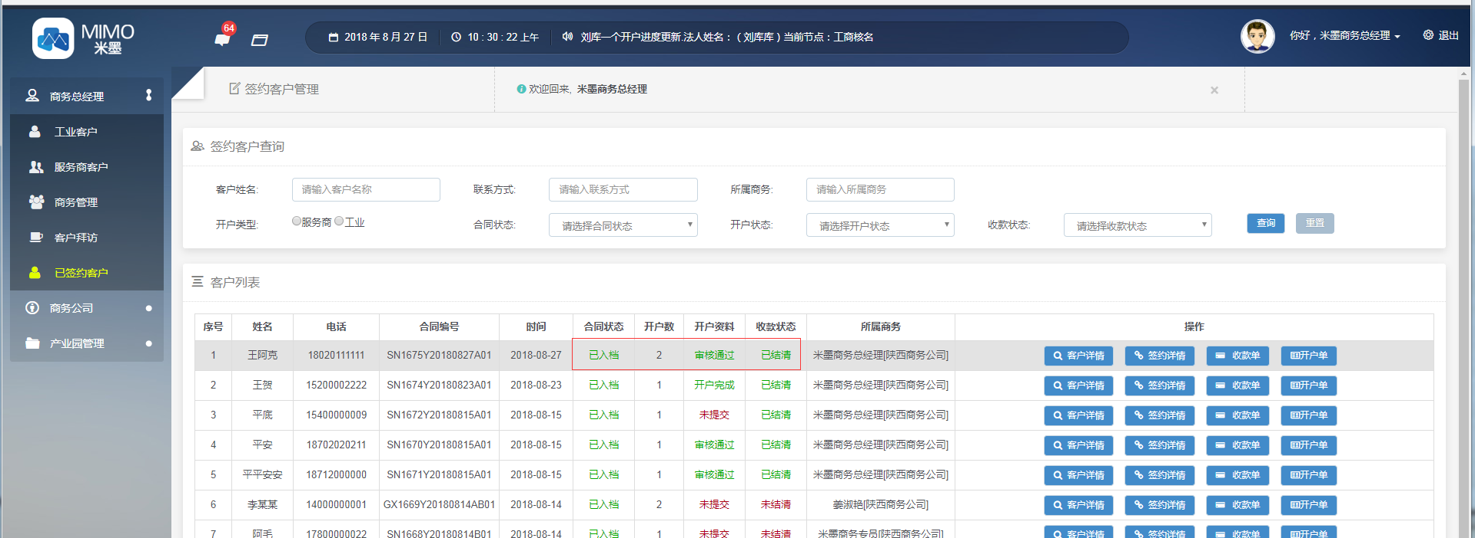
5、财务下发开户任务
财务账号
1）点击财务管理→点击开户信息管理→输入客户姓名→点击查询→点击开户单
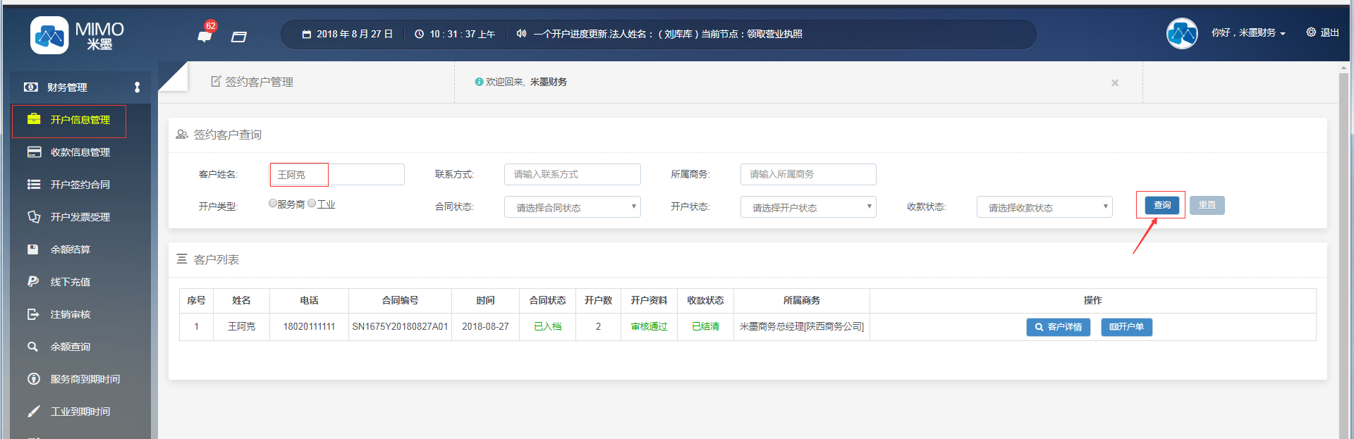
2）点击提交已有财税开户
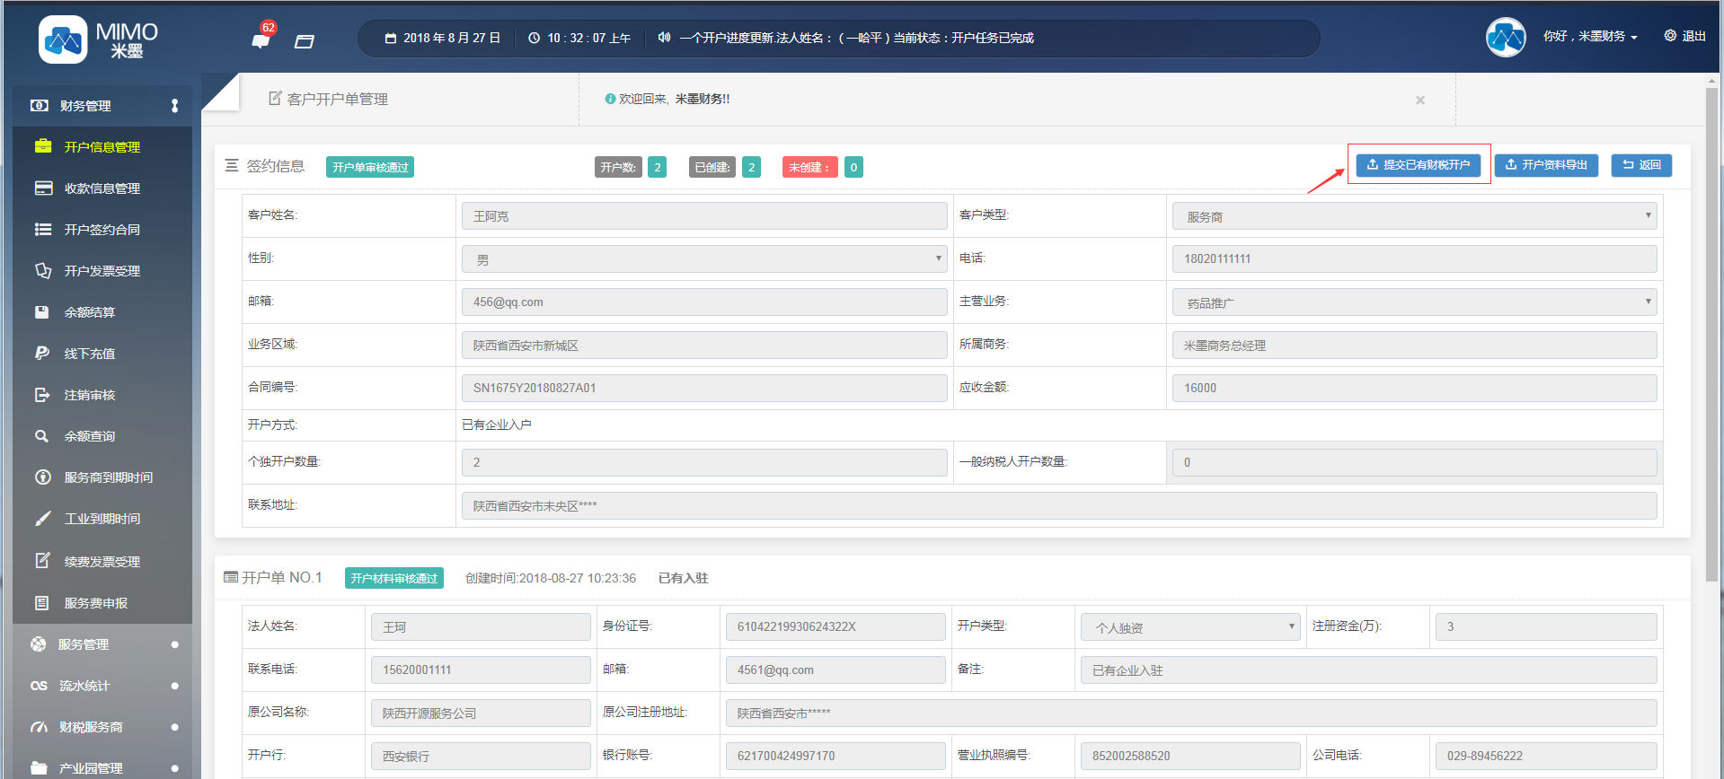
- 点击任务下发
如果虚拟的财税服务商已经存在，直接选择目标财税服务商，点击任务下发
如果虚拟的财税服务商不存在，需要创建虚拟财税服务商，（手机号作为虚拟财税服务商登录米墨财税云的账号和密码）
创建好后，点击任务下发
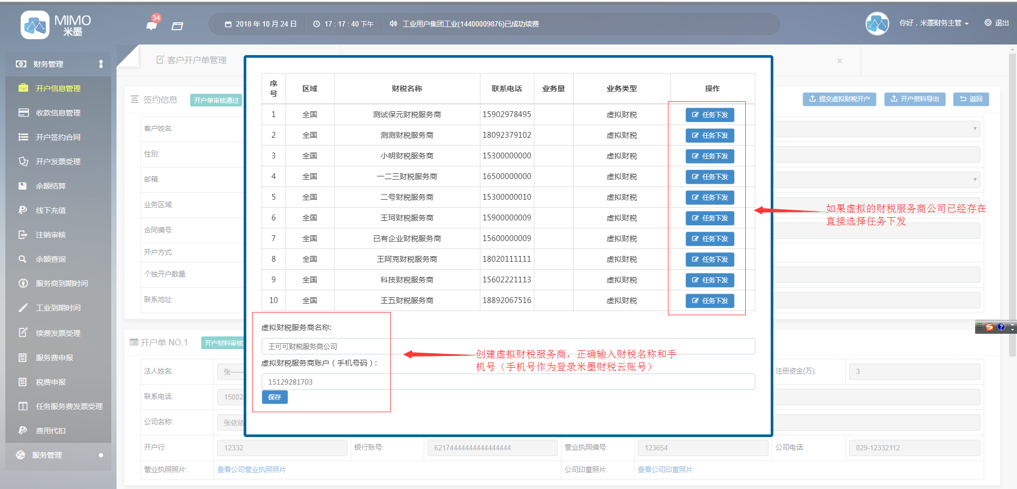
****签署方为公司
